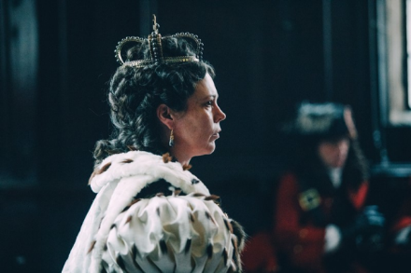
Favoritka
(The Favourite)
Premiéra: 24. 1. 2019

Twentieth Century Fox
USA / Irsko / Veľká Británia, 2018
Réžia: Yorgos Lanthimos
Scenár: Deborah Davis, Tony McNamara
Kamera: Robbie Ryan
Hrajú: Olivia Colman, Emma Stone, Rachel Weisz, Nicholas Hoult, Joe Alwyn

Na kráľovskom dvore nešťastnej a slabej anglickej panovníčky Anny Stuartovnej dochádza ku každodennému boju o jej vrtkavú priazeň. Usilujú sa o ňu nielen ministri a vojvodcovia, ale predovšetkým jej dve spoločníčky, Lady Sarah a komorná Abigail. Tieto dve dámy sa v dráme plnej čierneho humoru nezastavia pred ničím.
Na začiatku 18. storočia vládne Veľkej Británii kráľovná Anna (Olivia Colman), posledná z rodu Stuartovcov, ktorá sa do histórie zapísala skôr neslávne. Je plachá a prehliadaná, trpí bolestivou dnou a nie je ani veľmi vzdelaná, čo z nej činí perfektnú obeť manipulátorov.
Jej jedinou oporou v živote je lady Sarah (Rachel Weisz). Ich vzťah postupne prerastá skoro až do akejsi milostnej symbiózy. Sarah sa vďaka tomu dostala do najvyšších kruhov anglickej aristokracie a za neistú kráľovnú prakticky vládne sama. Spoza kráľovninho trónu robí všetky dôležité rozhodnutia ohľadne chodu štátu. Zároveň si svoju pozíciu ostro stráži a nikoho, kto by sa pokúsil kráľovnú ovplyvniť, k nej nepustí. Podcenila len svoju sesternicu Abigail (Emma Stone), ktorá na dvor prišla prosiť o prácu služobnej potom, čo jej rodina zbankrotovala. Sarah ju z ľútosti prijala. Netuší však, že by ctižiadostivá Abigail mohla ohroziť jej rolu kráľovninej favoritky. Zatiaľ čo Abigail vďaka svojej obľube u panovníčky rýchlo stúpa spoločenským rebríčkom, od Sarah sa začína priazeň odvracať. A to nemôže zostať bez pomsty.
Režisér Yorgos Lanthimos zrežíroval Favoritku ako svoju prvú historickú drámu po filmoch Homár a Zabitie posvätného jeleňa, ktoré sú si s jeho novinkou podobné čiernym humorom a až krutosťou jeho postáv. „Chceli sme ukázať krutosť postáv. Spoločnosť bola rigidná a boli ste zaseknutí tam, kde ste sa narodili, takže vašou jedinou šancou bolo ovplyvňovať ľudí okolo vás,“ hovorí scenárista Toby McNamara.
Film Favoritka už získal dve ceny na festivale v Benátkach a je nominovaný na päť Zlatých glóbusov.

Prístupnosť: nevhodne pre vekovú kategóriu maloletých do 15 rokov
Žáner: dráma / komédia / historický
Verzia: anglicky s českými titulkami
Stopáž: 119 min
Formát: 2D DCP, zvuk 5.1
Monopol do: 24. 7. 2020

